1.3. Casos de Usos y Diagramas.
CU-01 – Consultar posible infracción de conductor.
Campo | Descripción
CU-01 | El caso de uso comienza cuando el inspector necesita determinar, durante un control, si una situación observada puede constituir una infracción.
Actores | Inspector
Pre-condiciones | 1. El inspector se encuentra autenticado en el sistema.  2. Existe un control en curso o se inicia uno nuevo.  3. El sistema dispone de reglas de validación asociadas a los criterios de fiscalización.
Flujo Principal | - El inspector selecciona la opción “Consultar posible infracción”.  - El sistema solicita los datos del control.  - El inspector ingresa la información disponible.  - El sistema interpreta la consulta.  - El sistema contrasta los datos con las reglas de infracción.  - El sistema devuelve un resultado de evaluación.  - El inspector revisa la respuesta y continúa con el procedimiento que corresponda.
Post-condiciones | Si el caso finaliza correctamente, el sistema registra la consulta, conserva los datos analizados y muestra el resultado de la evaluación con su fundamento. Si no finaliza correctamente, la consulta queda como incompleta o no evaluable.

CU-02 – Consultar reincidencia de infracción.
Campo | Descripción
CU-02 | El caso de uso comienza cuando el inspector necesita conocer si el conductor o el vehículo tiene infracciones previas.
Actores | Inspector
Pre-condiciones | 1. El conductor debe estar identificado mediante DNI o licencia.  2. La patente debe estar registrada.
Flujo Principal | - El inspector ingresa el identificador del conductor y de la patente del vehículo.  - El sistema consulta la base de datos.  - El agente analiza historial de infracciones.  - El sistema informa si el conductor es reincidente.
Post-condiciones | El resultado queda disponible para la toma de decisiones del inspector.

CU-03 – Registrar acta de infracción.
Campo | Descripción
CU-03 | El caso de uso comienza cuando el inspector envía una fotografía del acta a través de una interfaz de mensajería instantánea.
Actores | Inspector
Pre-condiciones | 1. El inspector está habilitado con sus credenciales para usar el sistema.  2. El sistema está activo; existen conexiones en modo 24/7.
Flujo Principal | - El inspector captura una foto del acta y la envía.  - El sistema recibe la imagen y comprueba que el mensaje corresponde a una fotografía válida.  - El sistema obtiene el archivo enviado tipo imagen y lo prepara para el proceso OCR.  - El sistema ejecuta el proceso OCR para extraer el texto del acta, evalúa si el texto obtenido cumple con una carga mínima de datos para continuar.  - El sistema estructura los datos, validando los campos obligatorios mínimos y los registra.  - El sistema informa al inspector que la carga se realizó correctamente.
Post-condiciones | El acta queda registrada y el inspector recibe confirmación.
Flujos alternativos y excepciones | A. El usuario no envía una foto: el sistema informa que debe enviar una imagen del acta.  B. La imagen no puede cargarse: el sistema notifica el error y finaliza la operación.  C. El OCR no detecta texto suficiente: el sistema rechaza la carga y solicita una nueva captura.

Diagrama de Secuencia: Registrar acta de infracción.
En el siguiente diagrama se puede observar el comportamiento dinámico del sistema (Enviar foto → Procesar → Leer texto → Interpretar → Guardar), representando la comunicación entre los distintos componentes (Telegram, Sistema, OCR) para completar el proceso de guardar una multa en la base de datos.

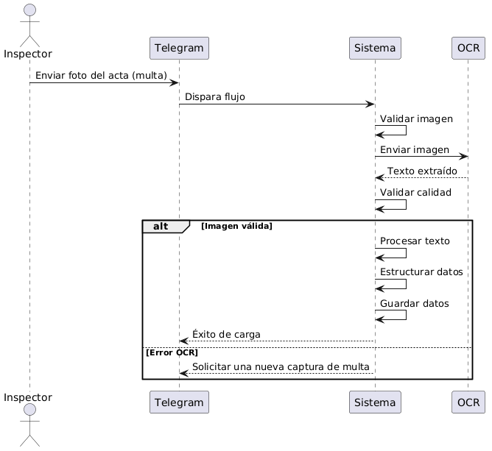

Diagrama de Secuencia: Registrar acta de infracción.
El siguiente diagrama representa el flujo de trabajo del sistema, mostrando las acciones que se ejecutan, las decisiones que se toman y el recorrido que sigue el proceso de guardar toda la información de una infracción.
